*21 ноября 2020 года -*

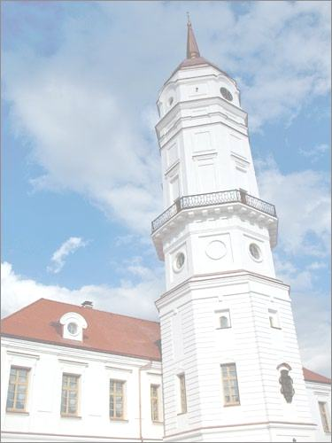

*Единый день голосования*

**в Молодежный парламент.**

**Все как у взрослых:**

* **избиратели,**
* **бюллетени,**
* **урны для голосования,**
* **предвыборные листовки,**
* **кандидаты (хоть и молодые, но имеющие серьезный человеческий и интеллектуальный потенциал).**

**Впереди много интересных, полезных и важных дел, так как**

**Молодежный парламент – это коллегиальный, совещательный, консультативный орган по вопросам молодежной политики, который**

**осуществляет свою деятельность в соответствии с нормативными и правовыми документами Республики Беларусь. Основывается на принципах добровольности, равноправия, самоуправления, законности и гласности.**

**Выборы в Молодежный парламент – это участие молодежи в общественно-политической деятельности города, формирования у нее активной гражданской позиции, популяризация среди молодежи системы местного управления и самоуправления, выявление лидеров молодежного движения, предоставление возможности молодым людям участия в разработке и реализации городских и районных программ, продвижение глобальной инициативы ЮНИСЕФ «Город, дружественный детям».**

**Стать членом и работать в составе комиссий Молодежного парламента города престижно, т.к. это возможность проявить свои лидерские качества, инициативу и творчество. А главное, сделать наш город еще комфортнее для проживания, учебы и отдыха.**

**А результат не заставит себя ждать…**